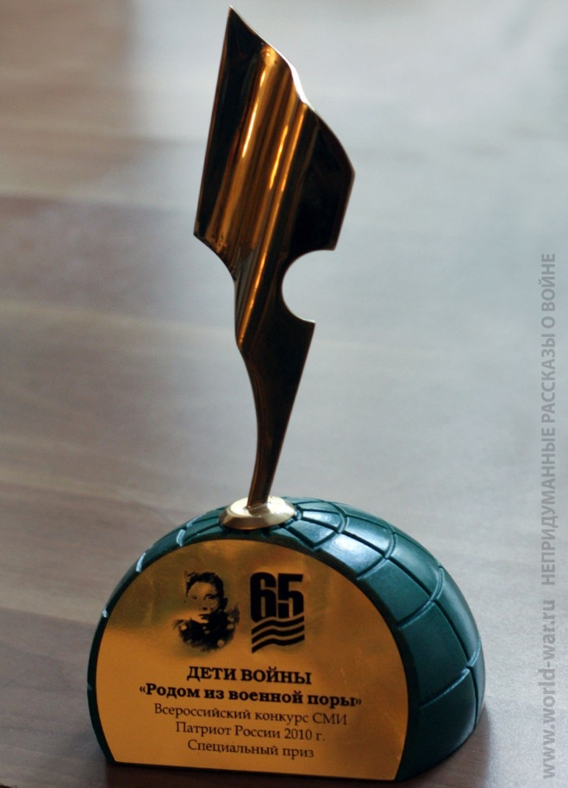
Периодическое некоммерческое интернет-издание «Непридуманные рассказы о войне» www.world-war.ru работает в Интернет пространстве - 10 лет! Интернет ресурс был создан небольшой группой энтузиастов православного московского прихода храма Всемилостивого Спаса б. Скорбященского женского монастыря. За 10 лет своего существования, сайт вырос до масштаба портала, входит в топ-10 основных поисковых систем по запросам о Второй мировой и Великой Отечественной войне. Электронное периодическое издание www.world-war.ru включает также приложения на немецком и английском языках.

В настоящее время на страницах www.world-war.ru собрано более 1 500 различных материалов: аудио, видео, рассказов и воспоминаний, архивных документов, аналитических текстов, а также семейных фотографий военного времени. Это живые свидетельства людей, находившихся на передовой, а также переживавших тяготы войны в тылу. На страницах портала опубликованы переведенные воспоминания участников войны из других стран: немцев, англичан, американцев, итальянцев, греков, что позволяет представить картину военного времени чрезвычайно рельефной по масштабу трагедии, пережитой советским народом.
Материалы портала www.world-war.ru находятся в открытом доступе, широко используются при подготовке рефератов, курсовых и дипломных работ, на научных конференциях.

В пятницу 20 февраля в 18.00 состоится презентация проекта «Непридуманные рассказы о войне» www.world-war.ru, с выступлением авторов и гостей. Ведущие мероприятия: главный редактор, канд. техн. наук - Татьяна Алёшина, руководитель проекта – протоиерей Александр Ильяшенко.

Адрес: Библиотека-читальня им. И.С. Тургенева
г. Москва Бобров пер. 6, стр. 2
В помещении Тургеневской гостиной

Вопросы и предложения по данному мероприятию отправляйте, пожалуйста, на почту: info@world-war.ru

